**BC/NW 2019 № 1 (34):10.3**

**ПОСТРОЕНИЕ НЕРЕГУЛЯРНОЙ СЕТКИ НА ИЗОБРАЖЕНИИ В РЕАЛЬНОМ ВРЕМЕНИ С ПОМОЩЬЮ ИСКУССТВЕННОЙ НЕЙРОННОЙ СЕТИ.**

Данилов А.В., Вишняков С.В.

Построение сетки на изображении служит главным образом для его сжатия путем последующего замещения частей изображений на полигоны (треугольники, шестиугольники и др.), вершинами которых являются узлы сетки. Актуальность задачи определяется необходимостью понижения вычислительной сложности алгоритмов размещения узлов, использующих многочисленные операции цифровой многомерной фильтрации, за счет применения ИНС (искусственных нейронных сетей) для анализа окрестности пикселей изображения.

При разработке ИНС одним из главных критериев была скорость построения узлов на изображениях среднего размера (640х480,800х600), для обеспечения возможности использования на непрерывном потоке изображений (видео). Структурой нейронной сети был выбран многослойный перцептрон, метод обучение – обратное распространение ошибки.

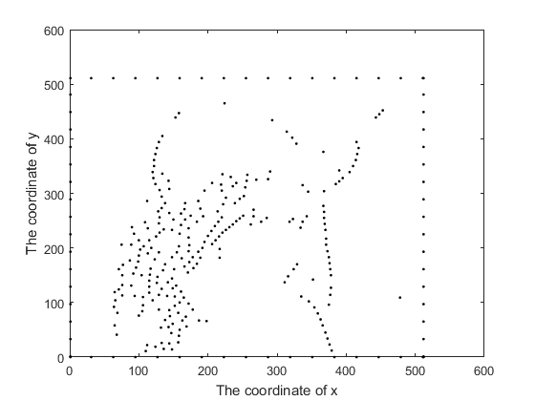

**Рис. 1. Результат работы ИНС для изображения «Lenna»**

**Литература**

1. **Riedmiller, M., and H. Braun,** “A direct adaptive method for faster backpropagation learning: The RPROP algorithm,” Proceedings of the IEEE International Conference on Neural Networks,1993, pp. 586–591.

2. **Vishnyakov S., Pekhterev V., Sokolova E.** A Novel Method of the Image Processing on Irregular Triangular Meshes // Proc. SPIE 10615, Ninth International Conference on Graphic and Image Processing (ICGIP 2017). doi:10.1117/12.2302961.